I - Présentation du projet

Comme il a été dit plus haut, nous allons réaliser une étude de la commande et du fonctionnement d’un vélo à assistance électrique. Nous aurons donc à notre disposition, une roue soit de vélo soit de scooteur, dans notre cas il s’agira d’une roue de vélo. Celle-ci sera équipée d’un moteur brushless 48V de 250W, elle disposera de 3 capteurs de position du rotor, ainsi que de 8 paires de pôles.
Pour cela, le projet sera découpé en différentes parties.
En premier lieux, il y aura la programmation en VHDL d’un PLD Altera, qui sera la commande du collecteur électronique du moteur de VAE. Il permettra de faire tourner la roue, mais sans pouvoir la contrôler.
Ensuite, nous aurons la programmation en C++ d’un microcontrôleur MBED (LPC1768), qui agira comme un superviseur. Il nous permettra de contrôler la roue, notamment en pouvant choisir la vitesse qu’on souhaite lui donner, ou encore brider l’assistance électrique à une certaine vitesse.
Pour finir, nous créerons une interface, à partir de laquelle, les utilisateurs pourront voir des informations sur leurs vélo en temps réel. Pour cela nous mettrons en place un serveur web ainsi qu’une application mobile, relayant des données comme la vitesse de la roue ou bien la température.

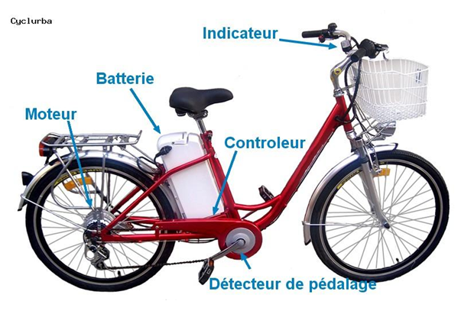
Pour cette SAE, le cahier des charges est très ambitieux, étant donné des possibilités que nous offre ce projet. Nous pouvons les résumer avec l’aide d’un schéma topologique général du projet.
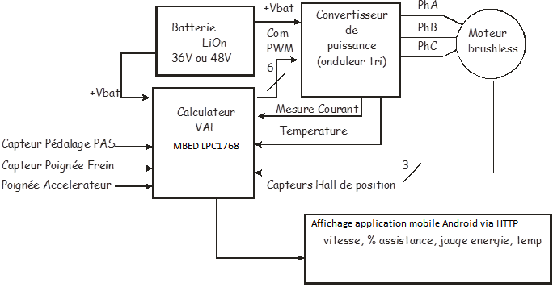
Comme on peut le voir, les majeurs objectifs y sont indiqués, tel que l’affichage avec une application mobile, le convertisseur de puissance qui correspond au PLD, le calculateur VAE qui est la partie MBED. On peut voir aussi d’autres éléments moins marquants, comme la mesure du courant, de la température, et de la vitesse à partir des capteurs Hall de positions (capteurs de position du rotor).

II – PLD

Pour commencer, nous allons voir le PLD altera, qui nous permettra de faire tourner la roue. Afin de réussir cela, il faut déjà comprendre comment fonctionne la roue et son moteur brushless.
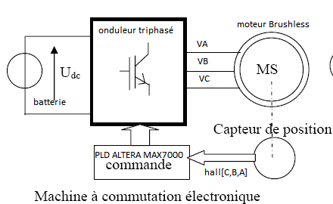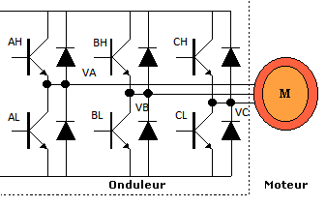
La Partie puissance est assurée par un onduleur triphasé préfabriqué (boite noire voir sur la figure 1 ) sur lequel nous avons extrait et dirigé les 6 commandes de transistor des bras d’onduleur vers le PLD ALTERA à savoir AH/AL, BH/BL, CH/CL (c’est le PLD qui assurera donc le commande des 3 bras d’onduleur) à partir de la connaissance de la position instantanée du rotor (inducteur) du moteur.
A partir de là il élabore les 3 consignes de tension VA,VB,VC en fonction de la position actuelle du rotor (capteurs Hall[C,B,A] ) et de la consigne de vitesse que désire l’utilisateur (Référence PWM au format 8 bits // fournis par le uC MBED au PLD ALTERA).
De là, nous obtenons 6 états d’alimentations possibles.
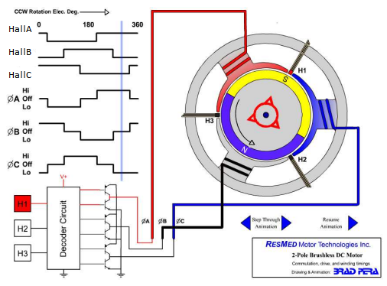
Position 1
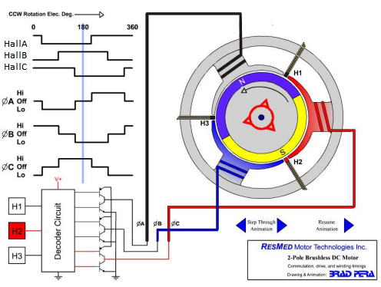
Position 2
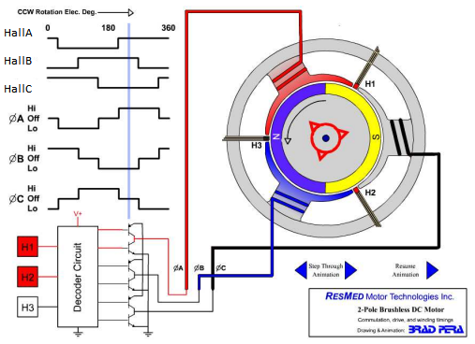
Position 3
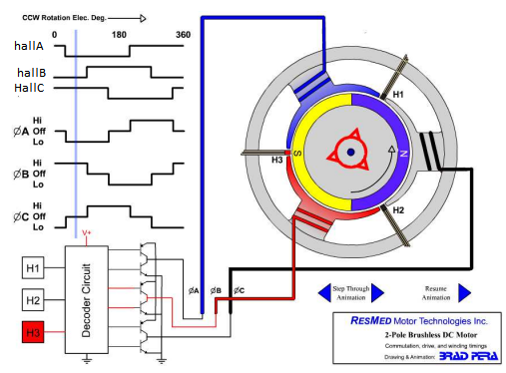
Position 4
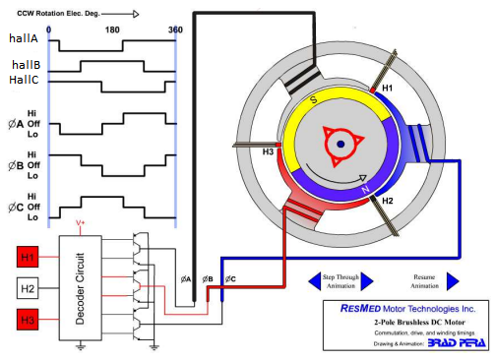
Position 5
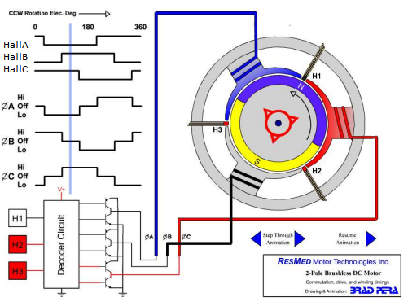
Position 6

Comme le montrent les figures 4,5 et 6, la commande des 6 transistors de l’onduleur doit être « SYNCHRONE » de la position angulaire instantanée du rotor (c’est ce que l’on appelle l’autopilotage du brushless). Cette fonction est en fait l’équivalent d’un collecteur numérique.
Nous devions donc réaliser ce collecteur numérique, sur Quartus, à l’aide d’un code en VHDL.
Afin d’arriver à obtenir ce résultat, différentes étapes étaient nécessaires. Pour commencer, nous avons réalisé un bloc que nous avons nommé “PWM”, celui-ci nous permet dans un premier temps de convertir l’horloge en 2.5MHz fournit par la carte altera en une horloge de 10kHz, ainsi que de créer une PWM en fonction d’une valeur choisit.
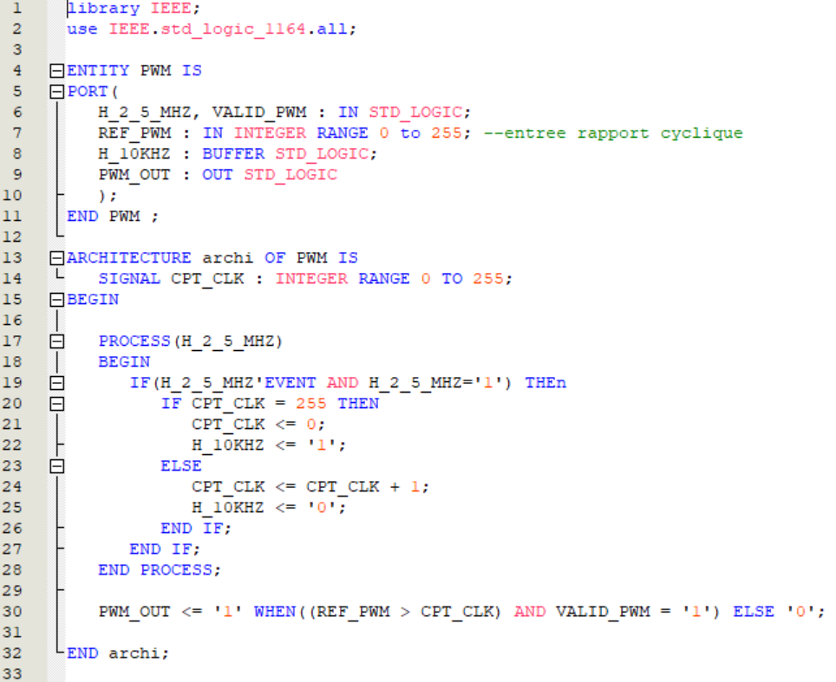
Premièrement, nous créons un “PROCESS” dont l’évènement est l’horloge de 2.5MHz, à chaque coup d’horloge, elle incrémentera d'un la variable “CPT_CLK”. Lorsque le compteur aura atteint la valeur ‘255’, on remettra alors le compteur à ‘0’, et on passera la variable de sortie binaire “H_10kHz” à ‘1’. Nous avons choisi un compteur allant jusqu’à ‘255’, car nous voulions une horloge de 10kHz, il fallait donc diviser 2.5MHz par 255 pour l’avoir. Dans la zone concurrente, nous avons créé une PWM qui est active seulement lorsque le compteur est inférieur à “REF_PWM”, le cahier des charges nous imposait également d’activer la PWM uniquement lorsque “VALID_PWM” était à ‘1’. “REF_PWM” nous permet donc de contrôler la vitesse de la roue en affectant son rapport cyclique.
Une fois ce code fait, on crée le Bloc, afin de pouvoir l’ajouter au .bdf.

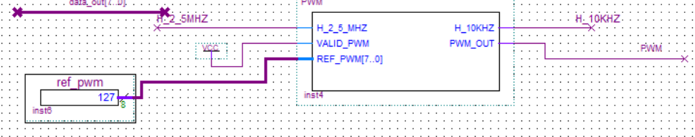
On obtient alors cela.

Ensuite, nous avons fait un Bloc que nous avons appelé “filtre_hall”, celui nous permettra de récupérer l’état des capteurs halls ainsi que de filtrer lors des changements de position qui ne sont pas des états stables.
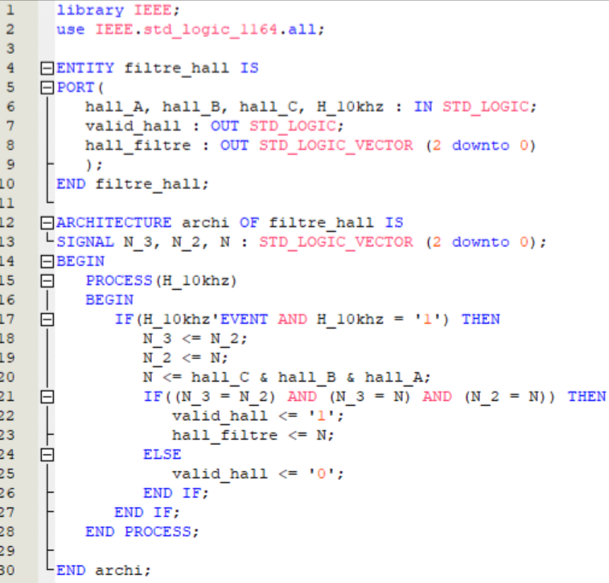

A présent, nous avons une horloge de 10kHz qui sera l’évènement de notre “PROCESS”. A chaque coup d’horloge, nous enregistrerons la valeur de “N_2” dans “N_3”, celle de “N” dans “N_2”, et “N” lui récupèrera la valeur des différents capteurs Halls (“hall_C”, “hall_B”, “hall_A”), c’est un registre à décalage. Grâce à ce registre à décalage, nous pourrons comparer “N”, “N_2” et “N_3”, afin d’avoir “valid_hall” qui vaut ‘1’ uniquement lorsque les trois sont égaux. Cela permettra d’éviter les états instables et de récupérer les valeurs des capteurs Halls.
Nous pourrons alors créer le Bloc “filtre_hall”, et l’ajouter au .bdf.

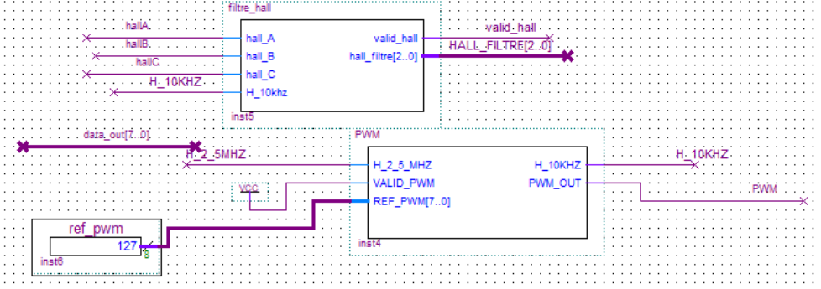
Pour finir le PLD, nous avons réalisé un Bloc que nous avons appelés “collecteur_num”, celui-ci permettra d’alimenter Hall A, Hall B ou Hall C selon l’état dans lequel le moteur se trouve.
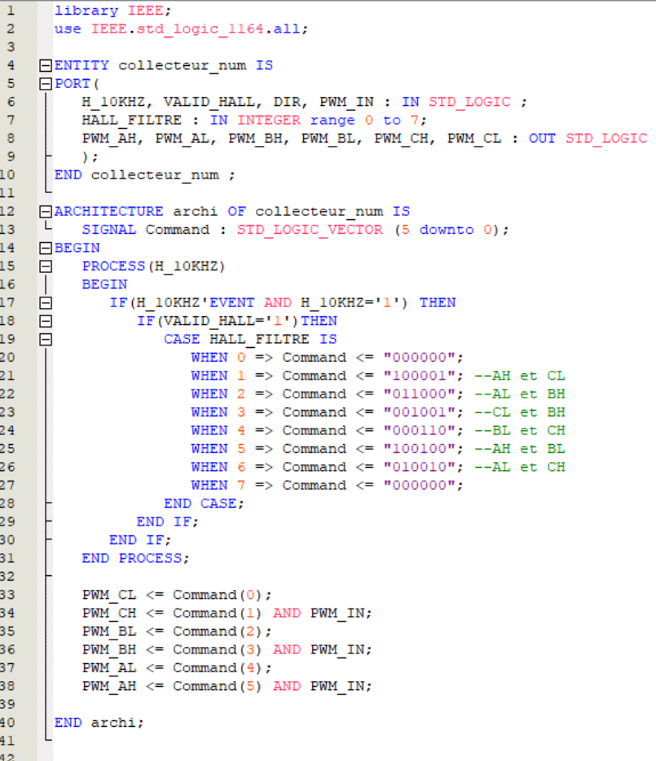
Voici le code VHDL que nous avons réalisé pour le collecteur numérique. Comme nous pouvons le voir, l’évènement du “PROCESS” est l’horloge de 10kHz. A chaque coup d’horloge on vérifie que “VALID_HALL” vaut ‘1’, si c’est le cas, on rentre dans un “CASE” avec comme variable de contrôle “HALL_FILTRE”. “HALL_FILTRE” et une variable codée sur 3 BITS. Le bit de poids faible correspond à Hall A, celui d’après à Hall B enfin le bit de poids fort à Hall C. Cette variable correspond à un chiffre allant de ‘0’ pour tous les Halls inactifs, à ‘7’ pour tous les Halls actifs. On a donc ensuite attribué une valeur à “Command” sur 6 BITS selon la valeur de “HALL_FILTRE”. Par exemple, pour une valeur de “HALL_FILTRE” égale à ‘6’ on a, Hall A bas et Hall C haut qui sont alimentés. Pour finir afin d’attribuer leur alimentation aux différents secteurs, on va faire correspondre par exemple le bit de poids faible de “Command” au secteur CL. On aura alors plus qu’à faire la commande suivante :
Celle-ci nous permettra d’attribuer à la variable “PWM_CL” la valeur du bit ‘0’ de “Command”. On répètera alors la même manipulation pour tous les autres secteurs, et pour les cas ou “HALL_FILTRE” vaut ‘0’ ou ‘7’, on mettra “Command” à ‘0’.
Pour finir, il faudra créer le bloc “collecteur_numérique”, puis l’ajouter au .bdf.
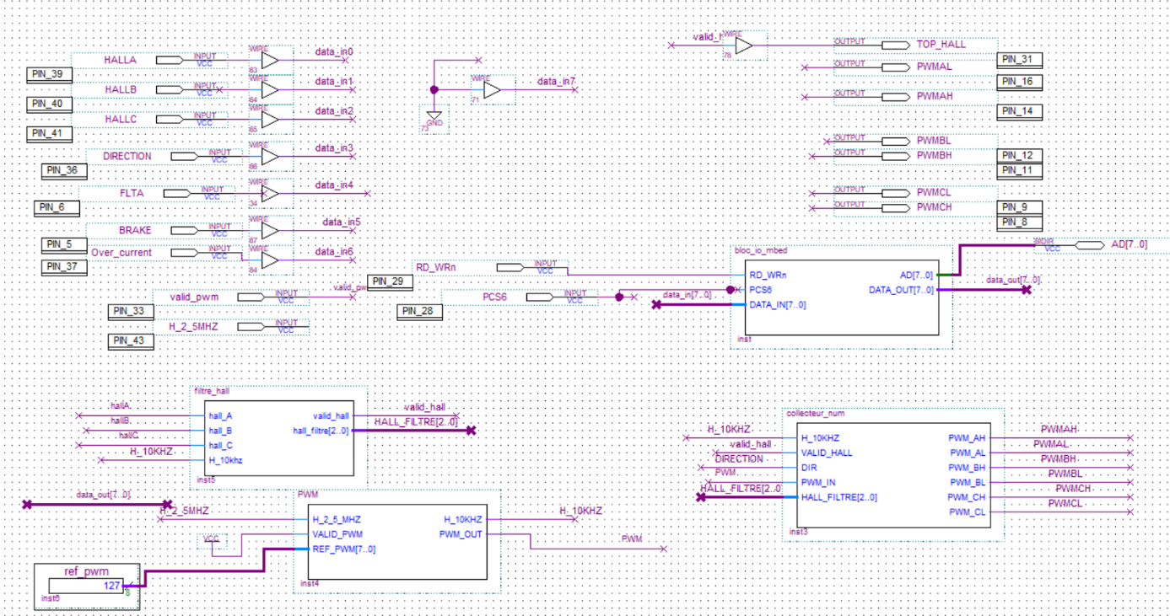
Voilà le programme global qu’on obtient, celui-ci permettra de faire tourner la roue en autopilotage.

IV – Node Red

Une fois la chaîne JSON envoyé sur le WEB, nous pouvons pour commencer vérifier qu’elle est belle et bien envoyé. Pour cela, il suffit d’ouvrir un navigateur et d’entrée l’adresse préalablement choisit, en l’occurrence pour nous, il s’agit de “134.59.29.89”. Une fois cela fait, on devrait avoir une page qui s’ouvre avec la chaîne de caractère envoyé.
Ensuite, nous pourrons lancer notre serveur Node Red local, comme nous l’avons appris durant la SAE LORA. Il suffira alors d’aller à l’adresse du serveur, soit “127.0.0.1/1880/”.
La première étape dans le Node Red, sera de faire une requête http à notre microcontrôleur afin de récupérer la chaîne de caractère.
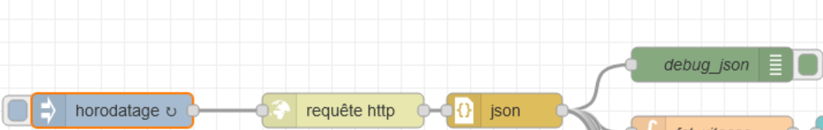
Le bloc “horodatage” permettra de déclencher le programme Node Red, le Bloc “requête http” est fourni par Node Red, il suffira alors d’entrer l’adresse de l’envoie de la chaîne JSON.
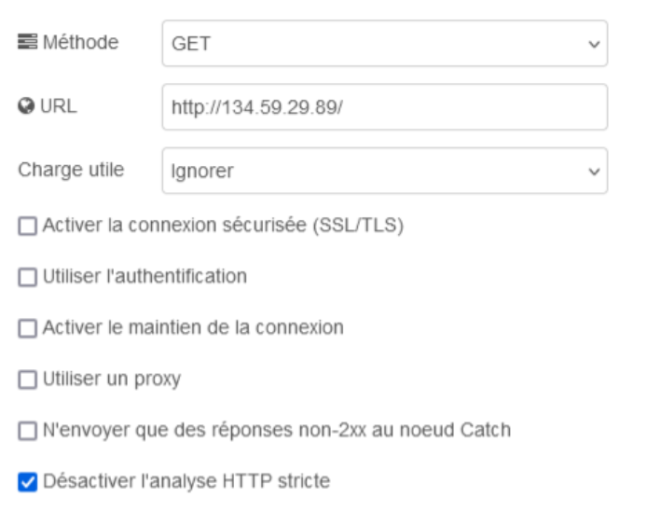
Il faudra ensuite comme vu sur la figure précédente, ajouter le bloc “JSON”, ainsi que le bloc “debug”, qui nous permettront de voir si la chaîne de caractère est envoyée et de récupérer le chemin des différentes variables. Pour cela il faudra aller dans l’onglet du debug et copié le chemin.
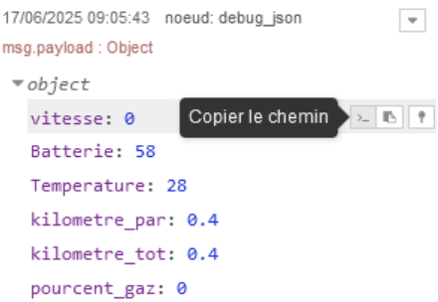
Ensuite nous pourrons alors chercher la valeur de chaque variable grâce à une variable. 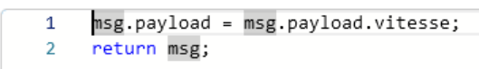
On attribuera à msg la valeur qui est envoyé au chemin de la vitesse par exemple.
Il faudra le faire pour toutes les variables. On pourra alors y ajouter des gauges afin de pouvoir afficher toutes nos variables sur un dashboard.

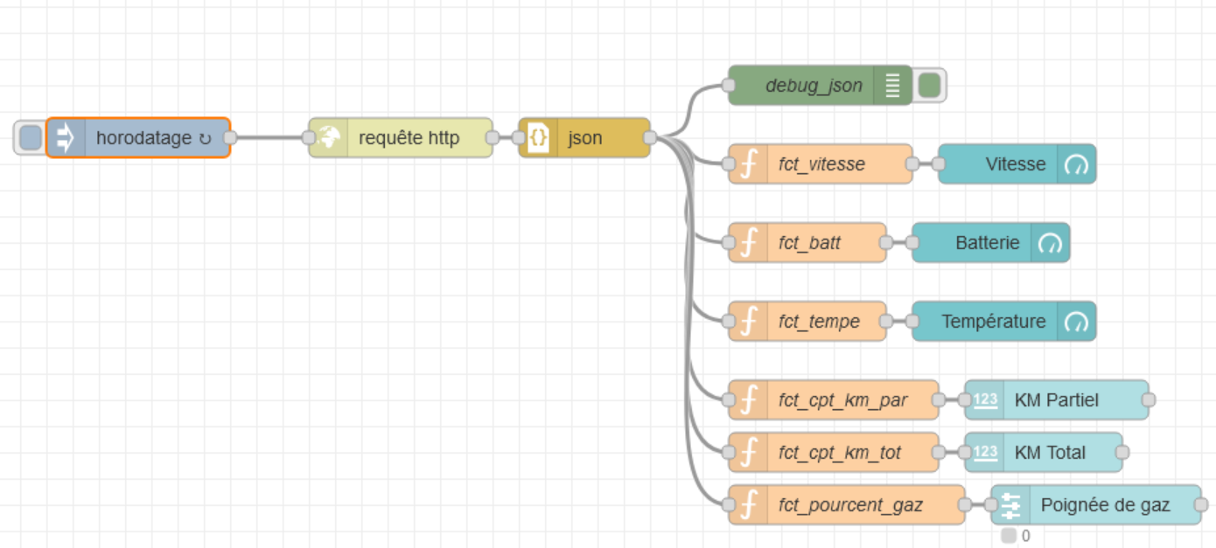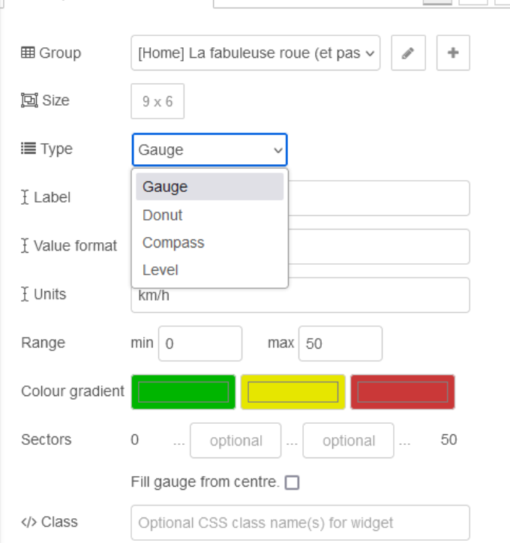
Dans le bloc du “Gauge”, nous pourrons régler l’intervalle, le type de design, la position du Gauge, son titre et son unité.
Une fois cela fait pour toutes les variables, on peut obtenir un dashboard de ce type.
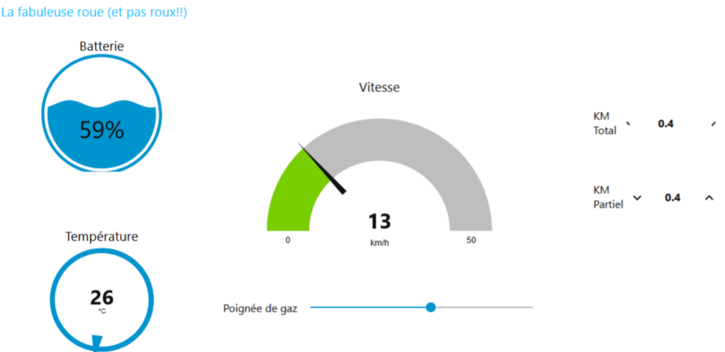
On y retrouve les différentes variables envoyées depuis le MBED.

